＼働き盛りの健康応援！『働く世代からのフレイル予防』 ⑤／

**人とのつながりはとっておきの処方箋**

社会とのつながりを失った状態を「ソーシャルフレイル」といい、フレイル（年齢とともに心身の機能が衰える状態）の

最初の入口になると言われています。**栄養や運動に気をつけて生活していても、社会とのつながりを持たないと心身の様々な**

**機能が低下することがわかっています。**

心と体を健康に保つために、退職後を見据え、できることから職場以外の社会参加を始めてみましょう。

**・買い物、散歩、通院に出かける**

→食材の買い物、近所への散歩、病院への定期通院なども、外出の機会となる社会参加です。

**・知人、友人と会う約束をする**

→刺激を受けたり、身体活動が増えたりするため、心身が活性化します。

**・家庭での役割をもつ**

→ごみ捨て、ペットの世話、庭掃除など、家庭内での仕事も大切です。

**・地域の活動に参加してみる**

→地域での行事、公民館、保健センター等での趣味サークルやボランティア活動

などで新しい出会いの場に参加したり、友人、知人と集う機会を持ちましょう。

**1日10分のつながりを心がけましょう**

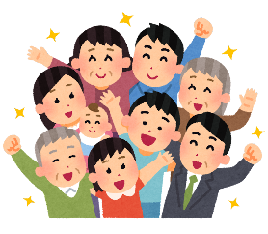

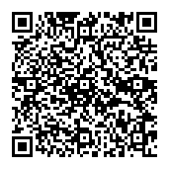

★つながりでフレイル予防

大阪府ホームページはこちら→

作成：大阪府和泉保健所地域職域連携推進ワーキング